硕士学位论文开题报告
论文题目：基于自适应滑动窗口因子图融合的GNSS RTK/INS组合导航算法研究
1 研究意义及国内外研究现状
1.1 研究意义
高精度、高可靠的实时定位与导航是无人驾驶、无人机、智能机器人、精准农业等众多应用领域的核心基础。全球导航卫星系统（Global Navigation Satellite System, GNSS）因具备全天候、全球覆盖、绝对定位等特点而得到广泛应用，其中实时动态（Real-Time Kinematic, RTK）定位技术在开阔环境下可提供厘米级定位精度^{[1]}。然而在城市峡谷、隧道、林荫道等遮挡环境下，GNSS信号易受非视距（NLOS）传播和多路径效应影响，卫星可见性下降、观测质量急剧劣化，单独使用GNSS难以满足应用对连续性和可靠性的要求^{[2,3]}。
惯性导航系统（Inertial Navigation System, INS）不依赖外部信号，能在短时间内提供高频率的位置、速度和姿态信息，与GNSS在时频域和信息域均具有良好的互补关系^{[4]}。因此，GNSS与INS的组合导航已成为实现高精度连续定位的主流技术。传统组合方式主要基于扩展卡尔曼滤波（Extended Kalman Filter, EKF）及其变种，具有计算量小、实时性好等优点，但也存在以下不足：其一，滤波方法本质上是马尔科夫过程，仅利用当前时刻信息，对过去观测的利用不够充分；其二，线性化过程会引入模型误差，在强非线性场景下精度下降；其三，对野值和异常观测的鲁棒性较弱^{[5,6]}。
因子图优化（Factor Graph Optimization, FGO）作为一种概率图模型框架，通过在时间窗口内联合优化多时刻状态与多源观测，能够充分利用历史信息，并支持多传感器异步融合、延迟观测、非线性观测模型等复杂情况^{[7,8]}。Kaess等提出的iSAM2增量平滑算法使因子图在实时导航中的应用成为可能^{[9]}，近年来已在SLAM、视觉惯性导航等领域取得显著成果。将因子图方法引入GNSS RTK/INS紧组合，可有效提升在复杂环境下的定位精度和鲁棒性^{[10,11]}。
然而，现有基于因子图的GNSS/INS融合方法多采用固定长度的滑动窗口，难以兼顾精度与实时性：窗口过短会损失历史信息、降低优化效果；窗口过长则计算负担过大、难以满足实时性要求。此外，不同行驶场景（如高动态机动、静止停车、遮挡突变等）对窗口长度和因子权重的需求存在显著差异，固定参数难以适应动态变化的环境。因此，研究自适应滑动窗口因子图融合算法，根据观测质量和运动状态动态调整窗口尺寸与因子权重，对于提升复杂场景下GNSS RTK/INS组合导航系统的性能具有重要的理论意义和工程应用价值。
1.2 国内外研究现状
（1）GNSS/INS组合导航研究现状。GNSS与INS的组合方式按照耦合程度可分为松组合、紧组合和深组合三类^{[12]}。松组合以GNSS定位结果作为输入，结构简单但在卫星数不足时难以工作；紧组合直接利用伪距、载波相位等原始观测，即使可见卫星少于四颗仍可提供修正信息，是当前研究的主流^{[13]}。Wen等系统研究了城市环境下的GNSS/INS紧组合方法并提出多种误差抑制策略^{[3]}。
（2）因子图优化方法研究现状。Dellaert等开源的GTSAM库为因子图优化提供了通用平台^{[7]}。Indelman等率先将因子图应用于GNSS/INS融合^{[8]}。近年来Wen、Hsu等将因子图用于城市GNSS定位，结合鲁棒核函数显著提升了抗多路径能力^{[10,14]}。2023年，Chi等发布了开源的GNSS/INS/相机集成导航库GICI-LIB，支持多种因子类型和优化后端，为相关研究提供了重要的开源平台^{[15]}。
（3）滑动窗口与自适应策略研究现状。滑动窗口技术起源于视觉惯性导航领域，Qin等在VINS-Mono中采用固定窗口滑动优化并辅以边缘化策略，实现了良好的实时性和精度^{[16]}。Leutenegger等在OKVIS中也采用了类似方法^{[17]}。在自适应滤波方面，Sage与Husa提出的自适应卡尔曼滤波能够在线估计噪声协方差^{[18]}，为非平稳环境下的参数整定提供了思路。国内学者在自适应抗差滤波、方差分量估计等方面开展了大量研究^{[19,20]}。然而，将自适应机制与滑动窗口因子图深度融合的研究尚处于起步阶段：Sünderhauf等提出Switchable Constraints机制以抑制异常因子^{[21]}；Pfeifer等提出基于最大似然的动态协方差估计^{[22]}。针对窗口长度的自适应研究相对较少，尚无成熟框架。
综上所述，当前基于因子图的GNSS RTK/INS组合导航研究尽管取得了重要进展，但在复杂城市环境下的自适应能力、计算效率与鲁棒性方面仍有较大提升空间。针对这一问题开展深入研究具有重要意义。
2 研究目标、研究内容及拟解决的关键性问题
2.1 研究目标
针对复杂城市环境下GNSS RTK/INS组合导航精度波动大、鲁棒性不足的问题，本课题拟以开源GICI-LIB为基础实验平台，深入研究自适应滑动窗口因子图融合方法。总体研究目标如下：一是构建GNSS RTK与INS紧组合的因子图数学模型，完善各类因子（RTK双差因子、IMU预积分因子、先验因子等）的实现；二是提出基于观测质量和动态特性的自适应滑动窗口策略，实现窗口长度、因子权重与边缘化方案的在线动态调整；三是在仿真和实测数据集上验证所提方法相对于传统EKF和固定窗口FGO的性能提升，形成可在嵌入式平台运行的实用算法。
2.2 研究内容
本课题围绕研究目标，主要开展以下四方面研究工作：
(1) GNSS RTK/INS紧组合因子图建模。建立统一的因子图数学描述，包括GNSS双差观测因子（伪距、载波相位、多普勒）、IMU预积分因子^{[23]}、零偏随机游走因子、先验因子以及模糊度参数因子。研究各类因子的雅可比矩阵与协方差矩阵建模方法。
(2) 自适应滑动窗口机制设计。针对窗口长度自适应问题，研究基于可见卫星数、信噪比、观测残差统计量和载体机动性的窗口长度动态调整规则；针对因子权重自适应问题，研究结合Huber、Cauchy等鲁棒核函数与方差分量估计的在线权重整定方法^{[21,22]}；针对边缘化策略，研究信息保留与稀疏性平衡的改进方案。
(3) 异常观测检测与剔除。基于新息卡方检验、RAIM及机器学习方法研究多路径和粗差探测^{[14]}，结合鲁棒核函数形成多层次的异常处理机制，提升系统在GNSS信号质量劣化场景下的鲁棒性。
(4) 算法实现与验证。基于GICI-LIB和GTSAM/Ceres开源框架实现所提算法^{[7,15]}，在GICI公开数据集以及香港理工大学UrbanNav数据集^{[24]}上进行对比实验，定量评估算法在不同场景下的精度、鲁棒性和实时性。
2.3 拟解决的关键问题
本课题拟解决以下三个关键科学与技术问题：
(1) 窗口长度的自适应调整策略。如何根据观测质量与运动状态合理选择窗口长度，在保证精度的同时控制计算量；研究动态窗口的扩展、收缩及边缘化触发条件，避免频繁调整带来的数值不稳定。
(2) 异质观测的权重自适应与鲁棒融合。GNSS观测（NLOS/多路径/周跳）与IMU观测（温漂/振动噪声）的误差特性在不同场景下差异显著，如何在线估计各因子协方差并结合鲁棒核函数实现自适应融合，是提升系统鲁棒性的关键。
(3) 算法的实时性与精度平衡。优化问题的维度随窗口长度快速增长，如何在嵌入式/车载平台上实现实时求解，需要兼顾边缘化策略、增量求解（iSAM2）以及工程实现层面的优化。
3 拟采取的研究方法、技术路线、试验方案及其可行性分析
3.1 研究方法
本课题综合运用理论分析、仿真研究与实测验证相结合的方法，具体包括：
• 文献调研法：系统梳理因子图优化、GNSS RTK、INS机械编排、自适应滤波等方向的国内外最新文献，把握研究脉络与前沿动态。
• 理论建模法：基于概率图模型和最大后验估计理论建立GNSS RTK/INS因子图数学模型，推导各类因子的观测方程、雅可比矩阵和协方差矩阵。
• 算法设计与仿真：基于MATLAB/Python进行原型仿真，验证自适应策略的有效性；进一步基于C++和GICI-LIB/GTSAM平台实现完整算法。
• 实测数据验证：采用开源数据集和自采数据进行多场景（城市、隧道、高架、静止）对比实验，与EKF、固定窗口FGO等基准算法进行性能比较。
• 对比分析法：从定位精度（RMSE）、姿态精度、鲁棒性（野值存在率、最大误差）、实时性（单帧耗时、内存占用）等多维度进行量化评估。
3.2 技术路线
本课题的技术路线如图3-1所示。研究以多源观测数据预处理为起点，经过GNSS预处理（周跳探测、双差构造、电离层/对流层改正）和IMU预积分之后，构建包含RTK因子、预积分因子、先验因子与零偏因子的统一因子图。在核心优化环节引入自适应滑动窗口机制，实现窗口长度、因子权重和边缘化策略的动态调整；同时结合鲁棒核函数与新息检验进行异常探测。优化后输出高精度的位置、速度、姿态、模糊度与零偏估计结果，最后在仿真与实测数据上进行精度、鲁棒性和实时性的综合评估。
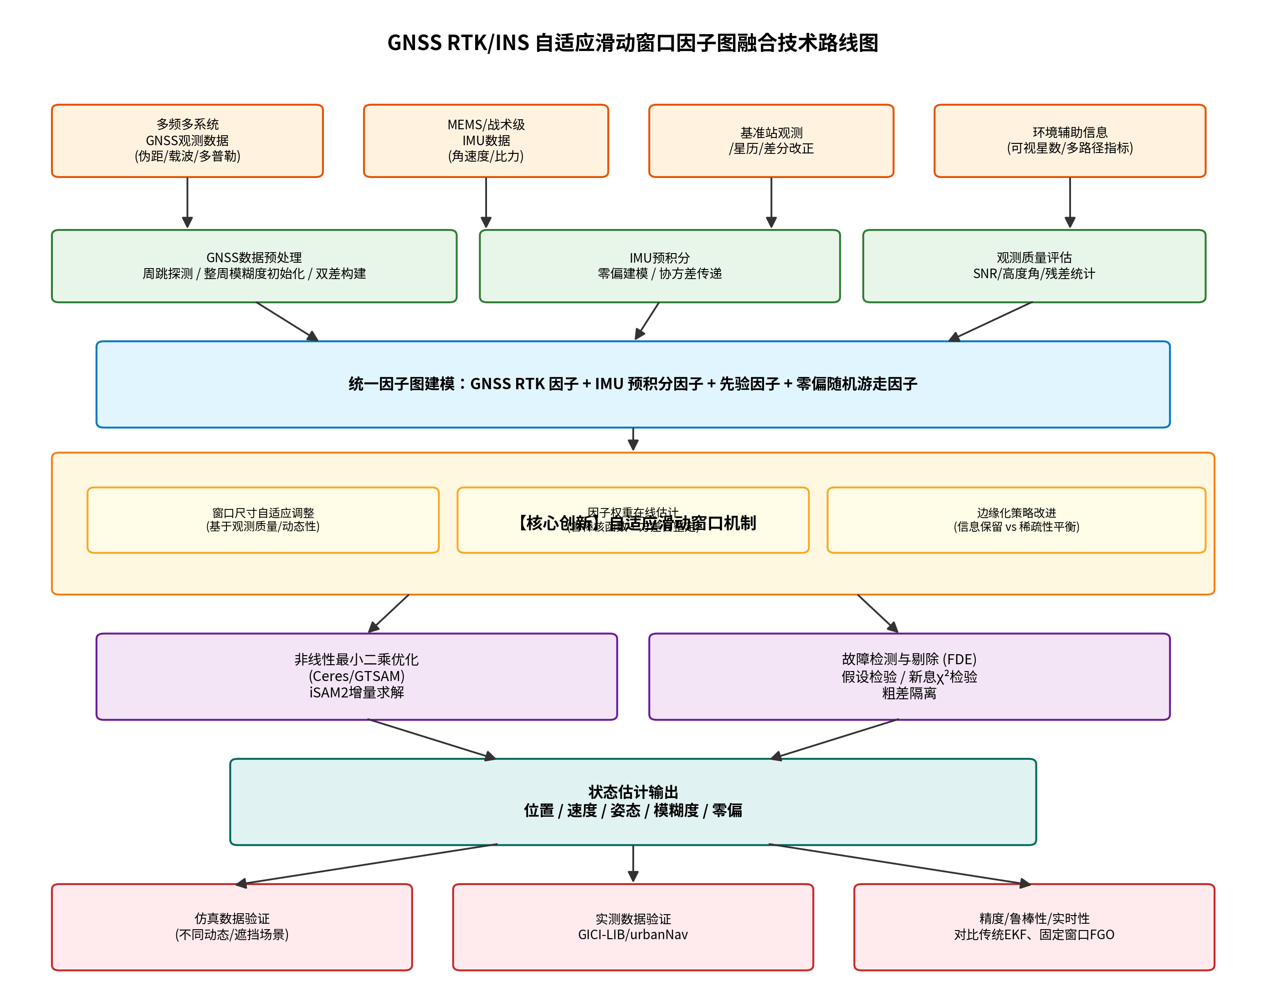
图3-1 自适应滑动窗口因子图融合技术路线图
3.3 试验方案
试验方案分为三个层次进行：仿真试验、公开数据集验证与自采数据验证。
(1) 仿真试验：基于MATLAB构建GNSS/INS仿真平台，模拟不同卫星数、不同NLOS比例、不同动态特性的运动轨迹，对比自适应窗口FGO与传统EKF、固定窗口FGO在理想条件和受污染条件下的性能表现。
(2) 公开数据集验证：选用GICI-LIB提供的样例数据集以及香港UrbanNav数据集^{[24]}，覆盖开阔、半遮挡、城市峡谷等多种场景，进行定位精度和鲁棒性评估。
(3) 自采数据验证：使用课题组车载平台（含多频多系统GNSS接收机、MEMS IMU、高精度光纤惯导作为真值）在校园及城区采集多条典型路线数据，评估所提算法在实际工程中的有效性。
3.4 可行性分析
（1）理论可行性：因子图优化、IMU预积分、RTK双差定位、自适应滤波等基础理论均已成熟，相关文献基础扎实^{[7,9,18,23]}。
（2）技术可行性：GTSAM、Ceres、GICI-LIB等开源框架为算法实现提供了完善的支撑^{[7,15]}；申请人已完成GICI-LIB样例数据的成功运行，对其代码结构与接口较为熟悉，具备进行二次开发的能力。
（3）数据可行性：UrbanNav、GICI-LIB等公开数据集已面向学术界开放，同时课题组拥有完善的车载数据采集平台和高精度真值系统，可支撑充分的算法验证。
（4）工程可行性：硕士研究阶段通常为2—3年，研究内容分阶段推进（见5.1节），时间充足；导师及课题组在组合导航领域积累深厚，可提供必要的理论指导。
4 课题的创新
本课题的创新点主要体现在以下三个方面：
(1) 提出一种基于观测质量与动态特性的自适应滑动窗口机制。不同于现有固定长度窗口方法，本课题综合利用可见卫星数、信噪比、残差统计量和载体机动性指标，构建多维自适应触发规则，实现窗口长度的在线动态调整，在保证精度的同时有效控制计算量。
(2) 设计鲁棒核函数与方差分量估计相结合的因子权重自适应策略。将Huber、Cauchy等鲁棒核函数与在线方差估计相结合^{[21,22]}，实现GNSS观测与IMU观测权重的动态平衡，显著提升城市环境下对NLOS和多路径的抑制能力。
(3) 基于GICI-LIB开源平台实现完整的自适应滑动窗口RTK/INS因子图融合算法，并在多种场景下开展系统性实验验证，为后续相关研究提供可复现的开源代码与数据基础。
5 计划进度和预期成果
5.1 计划进度
本课题计划分以下四个阶段完成：
• 第一阶段（2026年3月—2026年8月）：深入调研相关文献，完成GICI-LIB源码阅读与二次开发环境搭建，复现基准算法。
• 第二阶段（2026年9月—2027年2月）：完成GNSS RTK/INS因子图建模与自适应滑动窗口机制的初步设计与仿真验证。
• 第三阶段（2027年3月—2027年10月）：完成算法的C++工程化实现，在公开数据集和自采数据上开展实验验证，完善算法细节。
• 第四阶段（2027年11月—2028年3月）：整理研究成果，撰写学位论文，准备学术论文投稿及答辩材料。
5.2 预期成果
预期取得的成果包括：
• 提出一套完整的自适应滑动窗口GNSS RTK/INS因子图融合算法，在公开数据集和自采数据上相对EKF和固定窗口FGO在定位精度上提升5%以上。
• 形成一份可开源发布的算法实现代码（基于GICI-LIB平台进行扩展）。
• 发表学术论文2—3篇（含SCI/EI论文至少1篇）。
• 完成一篇高质量硕士学位论文。
6 与本课题有关的前期工作积累和已有的研究成果
本人自进入硕士阶段以来，在组合导航方向开展了以下前期工作：
(1) 理论基础：系统学习了《卫星导航原理》、《惯性导航》、《概率图模型》、《最优估计理论》、《矩阵分析》等课程，掌握了GNSS定位原理、惯性导航机械编排、卡尔曼滤波、非线性最小二乘优化等基础知识。
(2) 阅读了大量国内外关于因子图优化、GNSS/INS紧组合、自适应滤波及SLAM的经典文献与最新研究成果，掌握了研究领域的整体脉络和前沿动态。
(3) 编程实践：熟练掌握C++、Python、MATLAB等编程语言，熟悉Linux开发环境，完成了EKF卡尔曼滤波、最小二乘定位等基础算法的编程实现。
(4) 开源库学习：成功编译并运行了GICI-LIB开源库^{[15]}，完成样例数据集的处理与可视化，对因子图构建、因子添加、优化求解等核心流程有了实际了解；同时对GTSAM、Ceres Solver等优化库的基本用法进行了学习。
(5) 数据处理：使用RTKLIB、GAMIT等工具进行了GNSS数据后处理练习，积累了RINEX文件解析、基线解算、精度评估等方面的实践经验。
(6) 在课题组参加组内讨论与汇报活动，与师兄师姐开展技术交流，对研究方向有了更清晰的认识。
7 预期困难和解决措施
7.1 预期困难
在课题研究过程中，可能遇到的主要困难包括：
(1) 自适应窗口长度调整准则的合理设计。窗口过长、过短各有利弊，设计合理的触发阈值和调整步长并非易事，过于保守可能无效，过于激进可能导致数值不稳定。
(2) 多类型因子的协方差在线估计。GNSS观测与IMU观测噪声模型差异很大，在有限窗口内准确估计方差分量存在数值稳定性问题。
(3) 算法的实时性保障。因子图优化的计算量随窗口长度快速增长，在嵌入式或移动平台上实现实时求解面临挑战。
(4) 真值数据获取及实验验证。在城市复杂环境下获取连续高精度真值（特别是隧道、地下停车场等GNSS完全失锁场景）存在客观困难。
(5) GICI-LIB源码深度定制。开源库代码量较大，对其核心模块的深度修改可能出现与原有接口不兼容的问题。
7.2 解决方案
(1) 针对自适应规则设计问题：采用分阶段策略，先基于仿真数据搜索最优参数区间，再引入有限离散状态的启发式规则；后续可进一步考虑引入轻量化机器学习方法对窗口长度进行智能预测。
(2) 针对协方差在线估计问题：采用Sage-Husa自适应估计与方差分量估计相结合的方法^{[18]}，并在异常场景下启用鲁棒核函数作为兜底方案，避免单一方法失效。
(3) 针对实时性问题：采用iSAM2增量求解算法^{[9]}减少重复计算；合理设置边缘化频率；对关键代码进行性能剖析和针对性优化；必要时引入并行计算。
(4) 针对真值获取问题：采用高精度组合导航系统作为参考；对于隧道等GNSS失锁场景，通过起终点基准、前后段轨迹平滑得到近似真值，或通过仿真环境补充。
(5) 针对源码定制问题：在深入理解GICI-LIB架构的基础上，以模块化扩展方式添加自适应策略，尽量保持原有接口的兼容性；充分利用源码注释与社区资源，必要时与原作者或开源社区交流请教。

参考文献
[1] Teunissen P J G, Montenbruck O. Springer Handbook of Global Navigation Satellite Systems[M]. Cham: Springer, 2017.
[2] Groves P D. Shadow Matching: A New GNSS Positioning Technique for Urban Canyons[J]. Journal of Navigation, 2011, 64(3): 417-430.
[3] Wen W, Kan Y C, Hsu L T. Performance Comparison of GNSS/INS Integrations Based on EKF and Factor Graph Optimization[C]. Proceedings of the 32nd International Technical Meeting of the Satellite Division of The Institute of Navigation (ION GNSS+ 2019), 2019: 3019-3032.
[4] Titterton D, Weston J. Strapdown Inertial Navigation Technology[M]. 2nd ed. Stevenage: IET, 2004.
[5] Groves P D. Principles of GNSS, Inertial, and Multisensor Integrated Navigation Systems[M]. 2nd ed. Boston: Artech House, 2013.
[6] Li X X, Wang X B, Liao J C, et al. Semi-tightly Coupled Integration of Multi-GNSS PPP and S-VINS for Precise Positioning in GNSS-Challenged Environments[J]. Satellite Navigation, 2021, 2(1): 1-14.
[7] Dellaert F, Kaess M. Factor Graphs for Robot Perception[J]. Foundations and Trends in Robotics, 2017, 6(1-2): 1-139.
[8] Indelman V, Williams S, Kaess M, et al. Information Fusion in Navigation Systems via Factor Graph Based Incremental Smoothing[J]. Robotics and Autonomous Systems, 2013, 61(8): 721-738.
[9] Kaess M, Johannsson H, Roberts R, et al. iSAM2: Incremental Smoothing and Mapping Using the Bayes Tree[J]. International Journal of Robotics Research, 2012, 31(2): 216-235.
[10] Wen W, Pfeifer T, Bai X W, et al. Factor Graph Optimization for GNSS/INS Integration: A Comparison with the Extended Kalman Filter[J]. NAVIGATION, 2021, 68(2): 315-331.
[11] Watson R M, Gross J N. Robust Navigation in GNSS Degraded Environment Using Graph Optimization[C]. Proceedings of the 30th International Technical Meeting of the Satellite Division of The Institute of Navigation (ION GNSS+ 2017), 2017: 2906-2918.
[12] Farrell J A. Aided Navigation: GPS with High Rate Sensors[M]. New York: McGraw-Hill, 2008.
[13] Shin E H. Estimation Techniques for Low-Cost Inertial Navigation[D]. Calgary: University of Calgary, 2005.
[14] Hsu L T, Huang F J, Ng H F, et al. Hong Kong UrbanNav: An Open-source Multisensory Dataset for Benchmarking Urban Navigation Algorithms[J]. NAVIGATION, 2023, 70(4): navi.602.
[15] Chi C, Zhan X Q, Wang S N, et al. GICI-LIB: A GNSS/INS/Camera Integrated Navigation Library[J]. IEEE Robotics and Automation Letters, 2023, 8(12): 7970-7977.
[16] Qin T, Li P L, Shen S J. VINS-Mono: A Robust and Versatile Monocular Visual-Inertial State Estimator[J]. IEEE Transactions on Robotics, 2018, 34(4): 1004-1020.
[17] Leutenegger S, Lynen S, Bosse M, et al. Keyframe-based Visual-inertial Odometry Using Nonlinear Optimization[J]. International Journal of Robotics Research, 2015, 34(3): 314-334.
[18] Sage A P, Husa G W. Adaptive Filtering with Unknown Prior Statistics[C]. Proceedings of the Joint Automatic Control Conference, 1969: 760-769.
[19] 杨元喜. 自适应动态导航定位[M]. 北京: 测绘出版社, 2017.
[20] Yang Y X, He H B, Xu G C. Adaptively Robust Filtering for Kinematic Geodetic Positioning[J]. Journal of Geodesy, 2001, 75(2): 109-116.
[21] Sünderhauf N, Protzel P. Switchable Constraints for Robust Pose Graph SLAM[C]. 2012 IEEE/RSJ International Conference on Intelligent Robots and Systems, 2012: 1879-1884.
[22] Pfeifer T, Protzel P. Expectation-Maximization for Adaptive Mixture Models in Graph Optimization[C]. 2019 IEEE International Conference on Robotics and Automation (ICRA), 2019: 3753-3759.
[23] Forster C, Carlone L, Dellaert F, et al. On-manifold Preintegration for Real-time Visual-Inertial Odometry[J]. IEEE Transactions on Robotics, 2017, 33(1): 1-21.
[24] Hsu L T, Kubo N, Wen W, et al. UrbanNav: An Open-sourced Multisensory Dataset for Benchmarking Positioning Algorithms Designed for Urban Areas[C]. Proceedings of the 34th International Technical Meeting of the Satellite Division of The Institute of Navigation (ION GNSS+ 2021), 2021: 226-256.

